**ΠΜΣ ΘΕΡΑΠΕΥΤΙΚΗ ΑΣΚΗΣΗ 2025-2026**

**ΟΡΙΣΤΙΚΑ ΑΠΟΤΕΛΕΣΜΑΤΑ ΕΠΙΤΥΧΟΝΤΩΝ ΚΑΙ ΕΠΙΛΑΧΟΝΤΩΝ**

ΕΠΙΤΥΧΟΝΤΕΣ:

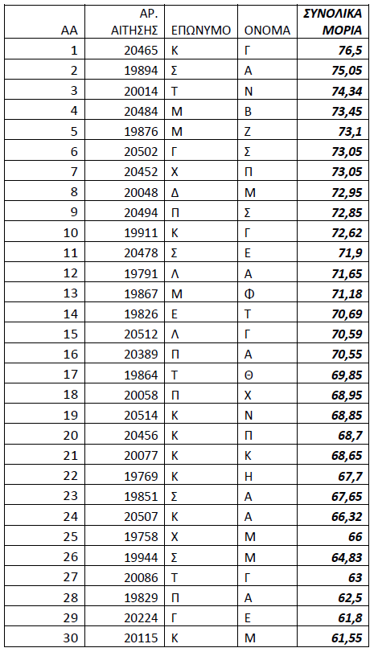

ΕΠΙΛΑΧΟΝΤΕΣ:

